1一、实验目的
南昌航空大学实验报告
二○二一年十一月二十二日
课程名称： Java实验 实验名称：体积计算
班级： 190841班 姓名： 李奕澄 同组人：
指导教师评定： 签名：
- 掌握Java程序的编辑编译和运行的过程；
- 掌握Java程序中包的编写引入以及运用。
二、实验内容
自行编写一个包，包中封装了对于三角形、矩形以及圆形的面积计算，以上三个计算要求在独立的类里，然后编写主程序，引入自己编写的包，并利用包中的程序完成相应柱体的体积计算。
三、实验设备
1、PC
2、JDK
四、实验程序
包：
package test31;
public class cricle{
double r,num;
public cricle(double r){
this.r=r;
}
public double area3(){
num=Math.PI*r*r;
return num;
}
}
package test31;
public class rectangle{
double a,b,num;
public rectangle(double a,double b){
this.a=a;
this.b=b;
}
public double area1(){
num=a*b;
return num;
}
}
package test31;
public class triangle{
double a,b,c,p,num;
public triangle(double a,double b,double c){
this.a=a;
this.b=b;
this.c=c;
}
public double area2(){
p=(a+b+c)/2;
num=Math.sqrt(p*(p-a)*(p-b)*(p-c));
return num;
}
}
主程序：
import test31.*;
public class VolumeCalculation2{
public static void main(String args[]){
double a,b,c,h;
h=3;
cricle x=new cricle(3);
rectangle y=new rectangle(4,5);
triangle z=new triangle(6,7,8);
a=x.area3()*h;
b=y.area1()*h;
c=z.area2()*h;
System.out.printf("%f,%f,%f",a,b,c);
}
}
五、实验结果

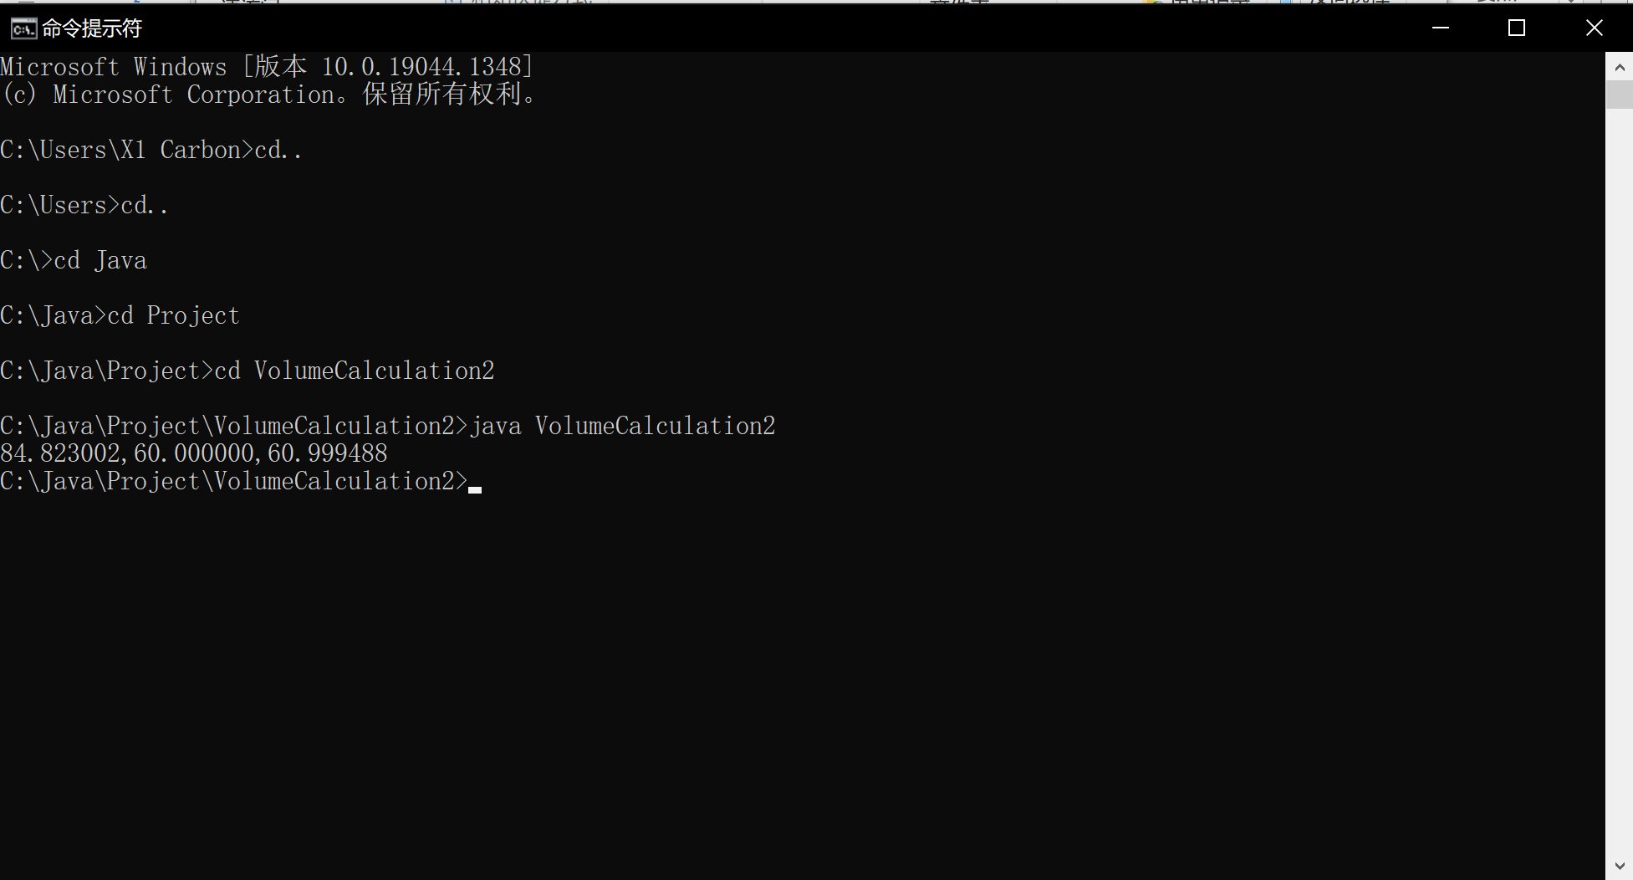
六、实验总结及心得
本次实验利用在自定义的包中封装独立相关的运算子程序，并在主程序中引入包并运用其中的子程序完成相关的计算。在定义相关程序时，注意程序的名字要与文件名一致，否则编译的时候会报错。对于包中的程序也需要编译完成后才能使用。在这次实验中学习并了解了包的编写以及引用，熟悉了Java程序的编写方式，对以后的实验有着很大的帮助。

